**Identifikační údaje:**

**Pořizovatel:** Obecní úřad Tři Dvory v souladu s § 26 zákona č. 283/2021 Sb., stavební zákon, ve znění pozdějších předpisů (dále jen stavební zákon)

**Zástupce pořizovatele:** Zdeňka Klenorová na základě potvrzení Krajského úřadu Středočeského kraje č.j.003291/2025/KUSK ze dne 9. 1. 2025

**Etapa:** Návrh zadání zpracovaný v rozsahu přílohy č. 6 k vyhlášce č. 157/2024 Sb., o územně analytických podkladech, územně plánovací dokumentaci a jednotném standardu a opatřený stanovisky podle § 89 odst. 2 a 3 stavebního zákona a schválený Zastupitelstvem obce Tři Dvory dne 28. 1. 2025

**Určený zastupitel:** Jitka Vokolková, starostka obce

**Leden 2025**

**Obsah a struktura zadání změny územně plánovací dokumentace:**

1. **Vymezení řešeného území**

V rámci změny územně plánovací dokumentace s ohledem na požadavek převedení územního plánu Tři Dvory do jednotného standardu územně plánovací dokumentace bude řešeným územím celé správní území obce Tři Dvory vymezené jediným katastrálním územím, kterým je k.ú. Tři Dvory (770809).

1. **Popis obsahu navrhované změny územně plánovací dokumentace**

Obsahem změny územně plánovací dokumentace je převedení územního plánu Tři Dvory do jednotného standardu ÚPD a další požadavky vyplývající z platného stavebního zákona – tj. aktualizace zastavěného území a uvedení dokumentace územního plánu Tři Dvory do souladu s aktuálním zněním nadřazených dokumentací Politiky územního rozvoje ČR a Zásad územního rozvoje Středočeského kraje a uvedení ploch případně regulativů ploch s rozdílným způsobem využití do souladu s katastrem nemovitostí a do souladu se schválenými Komplexními pozemkovými úpravami podle nichž změnou č. 2 dojde k upřesnění ÚSES.

Dále v rámci změny územně plánovací dokumentace bude prověřena a na základě výsledků prověření provedeny tyto věcné dílčí změny:

1. Požadavek na úpravu regulativů plochy Z3 určené pro občanskou vybavenost, tak aby v rámci této plochy bylo přípustné i další funkční využití. Rozhodování o změnách v území bude podmíněno zpracováním územní studie, která konkretizuje podrobnější rozsah a podmínky jejího využití plochy v souladu s navrženou změnou územního plánu.

*Obrázek: výřez se zákresem plochy Z3 dle ÚP (úplné znění po poslední změně č. 1)*

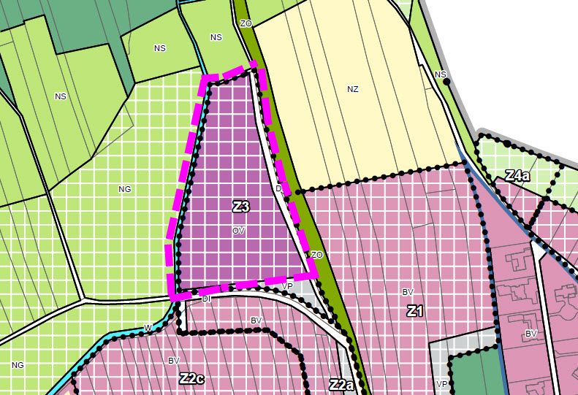

1. Požadavek na vymezení plochy pro plochy zahrad ke stávajícímu bydlení.

*Obrázek: návrh na vymezení plochy pro zahrady ke stávajícímu bydlení*

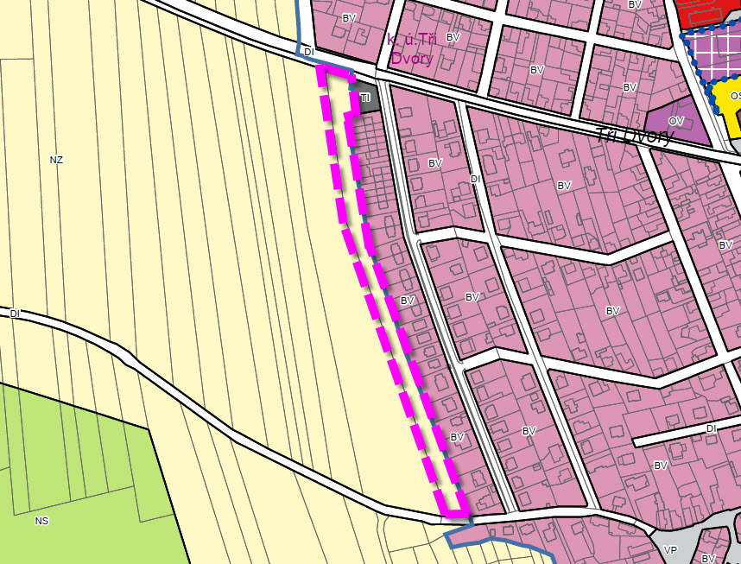

1. **Popis účelu navrhované změny územně plánovací dokumentace**

Hlavním účelem navrhované změny je uvedení dokumentace územního plánu Tři Dvory do souladu s platnými právními předpisy na úseku územního plánování, tak jak jsou popsány v kapitole a) a b) tohoto zadání. Účelem věcných změn uváděné v kapitole b):

pod bodem 1) je prověřit možnost účelnějšího využití zastavitelné plochy vymezené v platné ÚPD formou územní studie.

pod bodem 2) je zajistit v rámci cílů územního plánování podmínky kvalitní pro příznivé životní prostředí obyvatel stávající plochy bydlení navazující bezprostředně na plochy zemědělské výroby, kterou je vhodné odclonit vytvořením pásu ochranné a izolační zeleně - jako soukromé zahrady přilehlých řadových a izolovaných rodinných domů.

1. **Požadavky na vyhodnocení předpokládaných vlivů změny územně plánovací dokumentace na udržitelný rozvoj území**

Změna č. 2 ÚP Tři Dvory nebude mít zásadní významné dopady na ochranu a rozvoj území, neboť z hlediska jejího obsahu svým charakterem, využitím, rozsahem a lokalizací nelze dopady z hlediska vlivu na jednotlivé složky životního prostředí a na veřejné zdraví v řešeném území považovat za významné, ani se nepředpokládají významné střety v území z hlediska zájmů ochrany přírody. Jednotlivé dílčí změny určené k prověření v rámci změny č. 2 územního plánu Tři Dvory uvedení v kapitole b) tohoto zadání z pohledu pořizovatele, plošně ani obsahově na základě kritérií uvedených v příloze č. 8 zákona o posuzování vlivů na životní prostředí č. 100/2001 Sb., ve znění platných předpisů, požadavek na posouzení nezakládají. Z tohoto důvodu pořizovatel předepsání posuzování vlivů změny č. 2 ÚP Tři Dvory na životní prostředí neočekával.

Pořizovatel dále konstatuje, že na správním území obce Tři Dvory řešeném změnou č. 2 se nenachází žádná evropsky významná lokalita (EVL) NATURA 2000 ani ptačí oblast. Na základě výše uvedeného pořizovatel očekával vyloučení významných vlivů na evropsky významné lokality NATURA a ptačí oblasti.

Dotčené orgány ve svých stanoviscích č.j. 006364/2025/KUSK ze dne 20. 1. 2025 a č.j. 005255/2025/KUSK ze dne 21. 1. 2025 uvedly:

1. Příslušný orgán ochrany přírody a krajiny dle ustanovení § 77a odst. 4 písm. o) zákona č. 114/1992 Sb., o ochraně přírody a krajiny, v účinném znění (dále jen „zákon č. 114/1992 Sb.“), **vyloučil významný vliv** předložené koncepce samostatně i ve spojení s jinými koncepcemi nebo záměry na předmět ochrany nebo celistvost evropsky významných lokalit (dále jen „EVL“) nebo ptačích oblastí (dále jen „PO“) stanovených příslušnými vládními nařízeními, které jsou v působnosti Krajského úřadu;
2. Orgán posuzování vlivů na životní prostředí příslušný podle ust. § 22 písm. d) zákona č. 100/2001 Sb., o posuzování vlivů na životní prostředí, ve znění pozdějších předpisů (dále jen zákon), na základě ust. § 10i odst. 2 zákona, kritérií uvedených v příloze č. 8 zákona a předložených podkladů **nepožaduje zpracovat vyhodnocení vlivů změny č. 2 územního plánu Tři Dvory na životní prostředí (tzv. SEA);**

tudíž, změna č. 2 územního plánu Tři Dvory nebude z hlediska vlivů na životní prostředí posuzována.

1. **Požadavky odpovídající obsahu příslušné územně plánovací dokumentace**

* Obsahový standard návrhu změny č. 2 územního plánu Tři Dvory včetně odůvodnění bude odpovídat příloze č. 8 ke stavebnímu zákonu.
* Zpracování ÚPD v jednotném standardu bude odpovídat § 10 a následujícím vyhlášky č. 17/2024 Sb., o územně analytických podkladech, územně plánovací dokumentaci a jednotném standardu a přiměřeně vyhlášce č.146/2024 Sb., o požadavcích na výstavbu, ve znění pozdějších předpisů.
* Pro účely společného a veřejného projednání podle § 94 a 96 stavebního zákona, bude návrh změny odevzdán 1x v tištěné podobě a 1x v digitální podobě.
* Návrh změny č. 2 územního plánu Tři Dvory upravený na základě výsledků společného a veřejného projednání a po vydání stanoviska krajského úřadu bude odevzdán pro účely vydání změny podle § 104 stavebního zákona 1x v tištěné podobě a úplného znění po změně včetně digitální podoby změny a úplného znění po změně včetně dat změny a úplného znění ve formátu dle požadavků platných právních předpisů.